من بين تكاليف التخزين: تكلفة الاموال المستثمرة في المخزون وتكلفة الاضاءة
والتدفئة والقوى المحركة واستهلاك معدات وأدوات التخزين، و---------.
تكلفة التلف والتقادم..
تكلفة التامين على عمليات شحن البضاعة..
تكلفة شراء المخزون .
تكلفة الضرائب على الإيراد.
السؤال 2
المخزون هو الاحتفاظ بكمية معينه (محددة مسبقا وفق دراسة علمية) من سلعة
أو مادة خام لفترة زمنية في انتظار استخدامها أو بيعها , متحملين تكاليف التخزين.
صواب
خطأ
السؤال 3
تم إعداد الجدول السابق لحساب كمية الأمر الإقتصادية، ويتضح من الجدول أن :
الكمية الإقتصادية تتحدد عند:---- ---------.
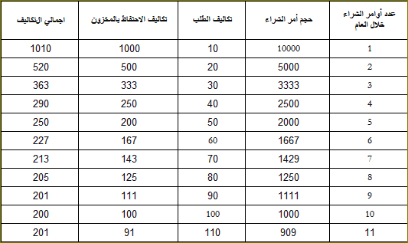
1000 وحده.
2500 وحده.
2500 ريال.
1000 ريال.
تم إعداد الجدول السابق لحساب كمية الأمر الإقتصادية، ويتضح من الجدول أن:
عند الكمية الإقتصادية، يجب أن تكون عدد مرات الشراء:----------------.
5 مرات.
11 مرة.
10 مرات.
4 مرات.
السؤال 5
تم إعداد الجدول السابق لحساب كمية الأمر الإقتصادية، ويتضح من الجدول أن:
عند الكمية الإقتصادية، يجب أن تكون تكاليف الطلب :------ -----.
100 ريال..
40 ريال.
110 ريال.
50 ريال.
السؤال 6
تم إعداد الجدول السابق لحساب كمية الأمر الإقتصادية، ويتضح من الجدول أن:
عند الكمية الإقتصادية، يجب أن تكون تكاليف الإحتفاظ بالمخزون :----- -----.
200 ريال.
91 ريال.
100 ريال.
250 ريال.
السؤال 7
تم إعداد الجدول السابق لحساب كمية الأمر الإقتصادية، ويتضح من الجدول أن:
عند الكمية الإقتصادية، يجب أن تكون إجمالى التكاليف:---------.
200 ريال.
290 ريال.
201 ريال.
250 ريال.
السؤال 8
تتوقع شركة روساندا ان يكون اجمالي الطلب على المخزون خلال العام القادم 10000 ريال ،
وقد تم تقدير تكلفة الطلب بمقدار 10 ريالات لكل أمر شراء ، فاذا علمت ان تكلفة الاحتفاظ بالوحدة
الواحدة من المخزون السلعي تعادل 0.1 ريال وتحسب على متوسط المخزون خلال العام.
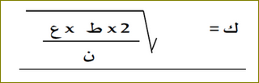
بحساب الكمية الإقتصادية من البيانات السابقة تبين انها:---- ----------.
1000 ريال.
2500 وحده.
2500 ريال..
1000 وحده.
السؤال 9
تتوقع شركة روساندا ان يكون اجمالي الطلب على المخزون خلال العام القادم 10000 ريال ،
وقد تم تقدير تكلفة الطلب بمقدار 10 ريالات لكل أمر شراء ، فاذا علمت ان تكلفة الاحتفاظ بالوحدة
الواحدة من المخزون السلعي تعادل 0.1 ريال وتحسب على متوسط المخزون خلال العام.
عند الكمية الإقتصادية، يجب أن تكون إجمالى التكاليف:------------.
200 ريال.
201 ريال
290 ريال.
250 ريال
السؤال 10
تستخدم تكاليف الامر بالشراء وتكاليف نفاذ المخزون في تحديد الحجم الامثل للمخزون.
صواب
خطأ

